あいりん労働福祉センター耐震化の概要について

昭和４５年に建設されたあいりん総合センターは、労働施設のあいりん労働福祉センター（西成労働福祉センターとあいりん職安）と病院、住宅の合築構造です。

この建物は現行の耐震基準を満たしておらず、利用者の安全･安心確保のための早期の耐震化が課題となっていました。

　平成２８年１月から、有識者、あいりん地域の町会、支援団体や労働関係団体等の関係者が参加した「労働施設検討会議」で、あいりん労働福祉センターの耐震化について検討が重ねられ、多数の方々の意見として、センターを南海電鉄高架下へ仮移転する方針が取りまとめられました。

平成２８年７月２６日、西成区役所において、吉村大阪市長出席のもと、地域の関係者らが参加した「あいりん地域まちづくり会議（第５回）」が開催され、松井知事が出席しました。会議では、耐震性に問題があり、府の労働施設が含まれる「あいりん労働福祉センター」の建て替えについて議論が行われました。その議論を踏まえ、松井知事は、「早期建て替えによる利用者の安全を一刻も早く確保するため、同施設を南海電鉄高架下へ仮移転することとし、建て替えの具体化に努めたい。」と表明しました。

平成３１年春に、あいりん労働福祉センターは南海高架下に仮移転し、現行の耐震基準に満たない旧あいりん労働福祉センターは利用者の安全・安心確保のため、全面閉鎖しました。

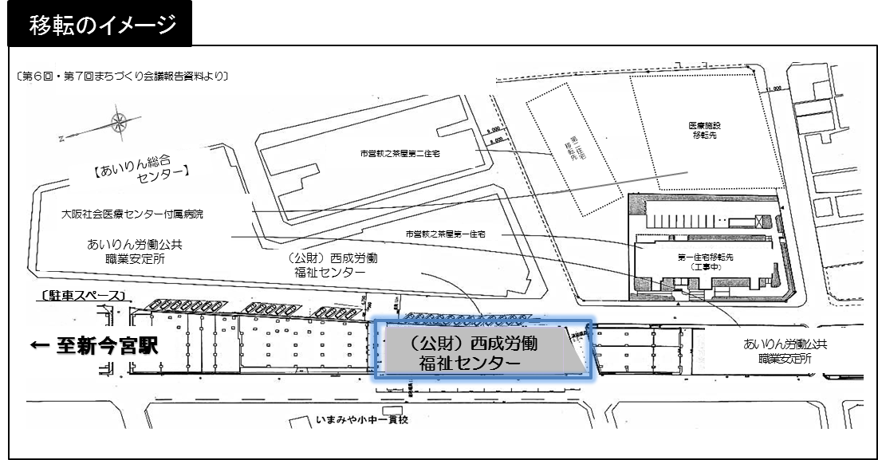

第一住宅移転先

第二住宅移転先

■スケジュール案

令和２年度のあいりん総合センター撤去工事と、令和６年度の本移転に向け、現在調整を進め

ています。 ※想定スケジュールであり決定事項ではありません。様々な要因によって変動します。

